- Zapisz obserwacje i sformułuj wnioski.
Wyższe kwasy karboksylowe

________________________________________
________________________________________
imię i nazwisko
__________________ _________________
klasa data
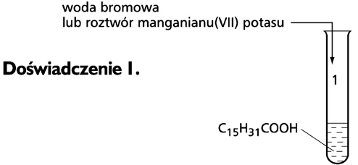 | Obserwacje: _____________________________________________________  ____________________________________________________________________  Wniosek: _________________________________________________________  ____________________________________________________________________
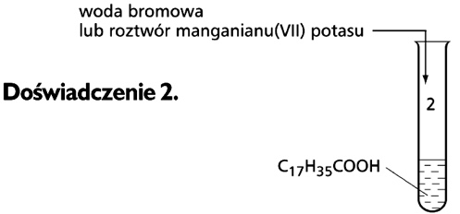 | Obserwacje: _____________________________________________________  ____________________________________________________________________  Wniosek: _________________________________________________________  ____________________________________________________________________
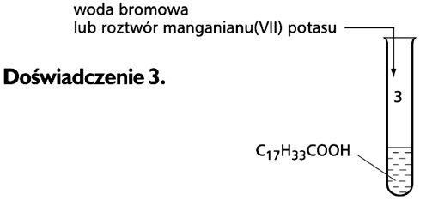 | Obserwacje: _____________________________________________________  ____________________________________________________________________  Wniosek: _________________________________________________________  ____________________________________________________________________
- Wpisz pod ilustracjami substancji nazwy systematyczne oraz wzory sumaryczne kwasów karboksylowych, które w nich mogą występować.
__________________ __________________ __________________ __________________
__________________ __________________ __________________ __________________
- Wyższe kwasy karboksylowe stosuje się do produkcji świec. Uzupełnij informacje.
Kwasy stosowane do produkcji świec spalają się płomieniem o barwie __________________.
Równania reakcji spalania całkowitego:
C₁₅H₃₁COOH + __________________ → __________________ + __________________
C₁₇H₃₅COOH + __________________ → __________________ + __________________
Mieszanina kwasów _____________________ i _____________________ to stearyna.
Kwasy tworzące tę mieszaninę mają ________________________ stan skupienia i barwę ______________________.

